图文解说围棋术语(6)

接
“接”就是指将可能被对方分开、切断的棋子连成不可分割的整体。也就是说，自己下一着棋能护住自己棋子的断点的着法就叫做接。
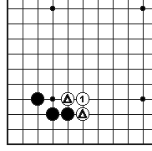图一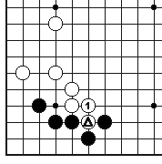图二
图一中的白1护住了自己的断点，使白△两子连成了不可分割的整体。把被对方打吃的棋子与已方的棋子一起接起来，也是接的一种形式。如图二中的白1接，接住了两处白棋，也含带粘住了被打吃的白△一子。接是较简单的一种手段，但在对局中却很重要。掌握了接，就会使已方的棋子连贯，免受对方的攻击。
顶
“顶”就是顶撞对方的棋子的着法，换一种说法就是在对方棋子行棋方向的棋子的头上下子。
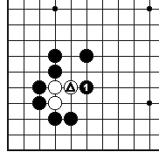图一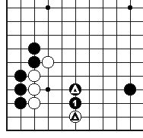图二
图1中的黑1与白△一子碰撞在一起，并在白方前进方向的棋子头上走了一子，所以叫顶。《围棋义例诠释》中解释为：“同一道路上双方子相撞就叫做顶。”这是有已方棋子接应条件下的一种说法。如图二中的黑1一子就和白△一子在同一路上撞在一起，并有黑△一子的接应，所以黑1也叫做顶.顶的特点是结实、厚重、具有先手意义。顶的形式很多，有尖顶、鼻顶等。图三中的白1顶叫做尖顶，因为白1一子与白△一子形“小尖”状。图四中的白1顶则为鼻顶。在方形棋子正前方的顶一般都叫做鼻顶，鼻顶多是利用对方棋形笨拙、凝重才施展的，它比一般的顶更具威力。
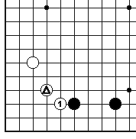图三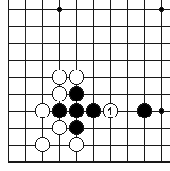图四
并
“并”就是在棋盘上原有的棋子旁边的同一线路上紧挨着下子。
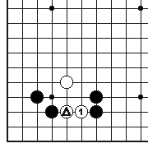图一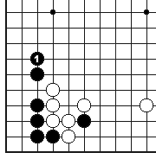图二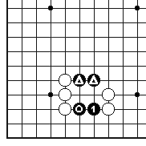图三
“并”可以在与敌子相接触时下子。如图一中的白1就是“并”。与棋盘上原有的白△一子在同一线路上紧挨着着子。并一般都作用于加强自己和连接时，图二中的黑1并，就是为了让自己角边上的棋强硬起来，不会被白压住头。图三中的并是属于连接的并。黑1连接住了黑○一子和黑△二子。在棋的连接中，并的手段很常用。

